Опыт работы воспитателей по организации и проведению недели психологии в ДО МКОУ СОШ №2 им.Кешокова А.П. с.п.Шалушка

Опыт работы воспитателей по организации и проведению недели психологии в ДО от 4 до 6 лет
В нашем детском саду» с 17 ноября по 21 ноября проходит «Неделя психологии».
Идея «Недели психологии» - помочь развитию у детей и взрослых таких качеств, как любовь, дружба, взаимопонимание, терпимость, ответственность, интерес к себе, как к личности, и к окружающим людям.
Наш девиз: «Любить, дружить и радоваться!»
Цель: создание условий для развития коммуникативных навыков.
Задачи:
- Вовлечение всех участников образовательного процесса в совместную деятельность, создание условий для формирования положительной установки, благоприятного психологического и эмоционального благополучия в ДО.
- Развитие умения согласовывать свои действия с другими людьми.
- Формирование навыков сотрудничества, снижение застенчивости, развитие умения чувствовать других.
- Развивать внимание, наблюдательность, быстроту реакции, память.

Понедельник 17 ноября - «Позитивный настрой»

В рамках «Недели психологии» в старшей группе «А» проведено занятие по развитию мелкой моторики, направленные на создание благоприятного психологического климата, развитие эмоционального интеллекта, коммуникативных навыков и самопознания. Примером таких игр за столом являются игры с магнитными кубиками, с мозаикой, игры с песком.

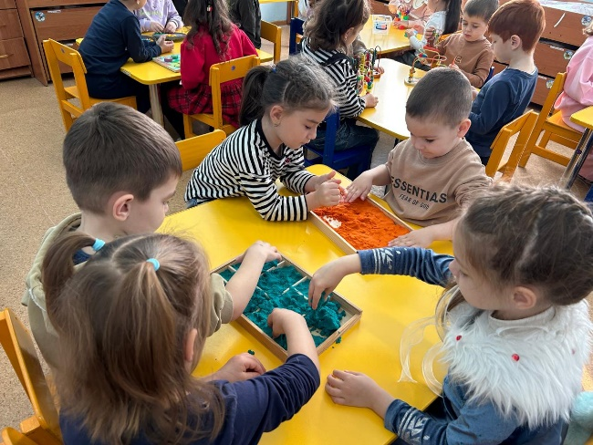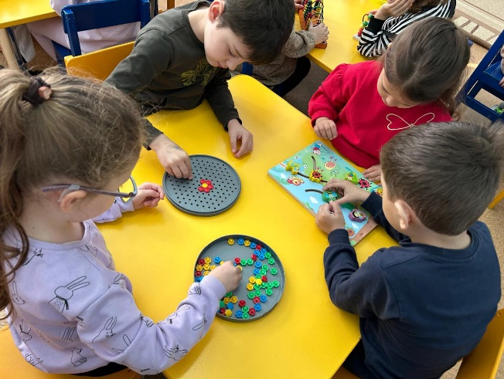
Так, весело и дружно прошел первый день недели психологии.

Вторник 18 ноября день «Психологического творчества»
Участники: Педагоги и дети.
В рамках недели психологии в старшей группе Б провели занятие на тему "Настроение и шарики" где дети показывали свои эмоции мимикой, жестами. Нарисовали эмоцию " удивление" на шариках.
Здорово, настроение у всех было отличным! А, после завтрака ребята раскрасили настроение своих родителей и дополнили рисунки солнышком, сердечками, цветами, чтобы им стало еще веселее!
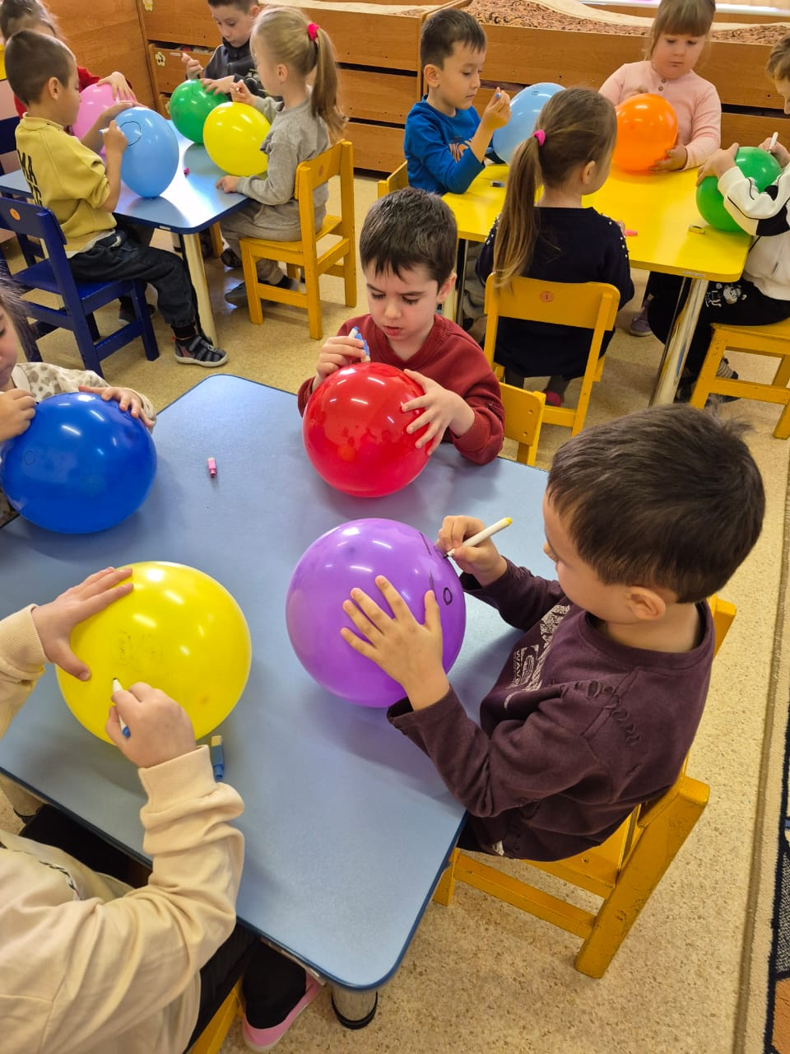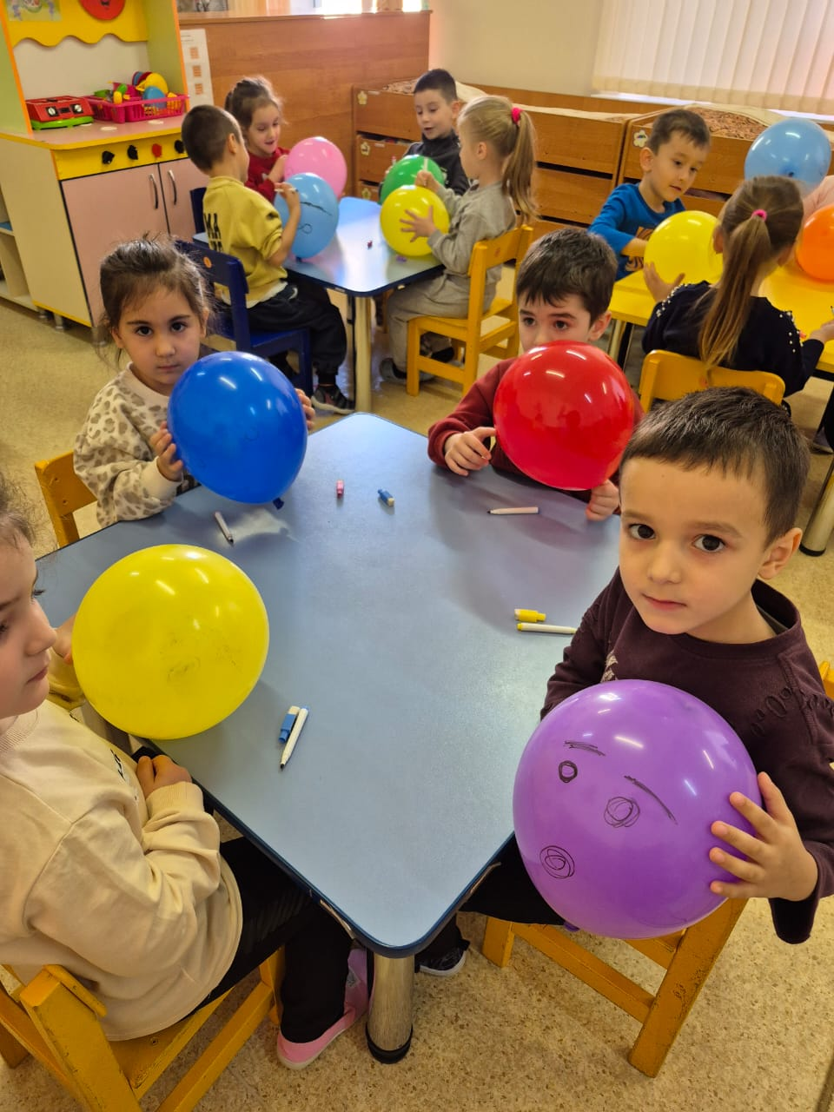

Затем, ребята познакомились с новой игрой

Игра «Подарок» Подготовительная группа .

Все сидят в кругу и каждый по очереди дарит воображаемый подарок следующему участнику и рассказывает про этот подарок, начиная со слов: «Я хочу подарить тебе…»

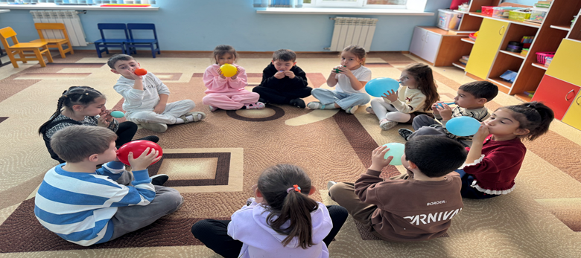

Ребята дарили друг другу: шарик, каждый кто получал «подарок», благодарил за воображаемый подарок!
Так, интересно прошёл еще один день недели психологии!
Игра «Воздушный шарик» Средняя группа .
Цель упражнения: снятие эмоционального напряжения, освоение приемов саморегуляции. Участники встают или садятся в круг.
Воспитатель: «Ребята, сейчас мы поиграем в игру, которая может помочь вам справиться с негативными эмоциями. Представьте себе, что сейчас мы с вами будем надувать шарики. Вдохните воздух, поднесите воображаемый шарик к губам и, раздувая щеки, медленно, через приоткрытые губы надувайте его. Следите глазами за тем, как ваш шарик становится все больше и больше, как увеличиваются, растут узоры на нем. Представили? Я тоже представила ваши огромные красивые воздушные шары. Дуйте осторожно, чтобы шарик не лопнул. А теперь покажите их друг другу». Упражнение можно повторить 3 раза. После выполнения упражнения ведущий завершает его.
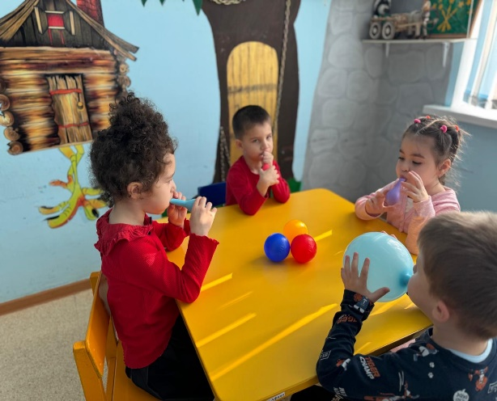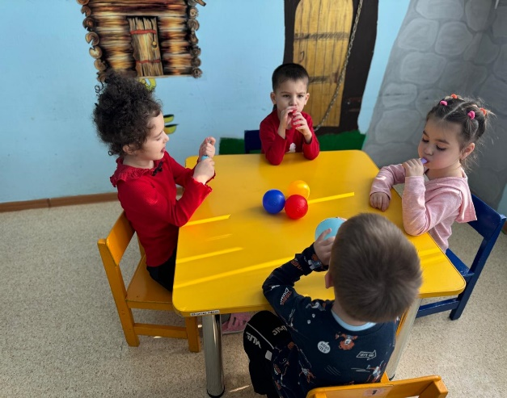

Воспитатель: «Сегодня мы с вами научились одному простому способу, как можно справляться с негативными эмоциями, к примеру, когда вы злитесь или плачете, с помощью него вы можете почувствовать, как вам становится спокойнее».

